貿易記念日講演会
「中国経済の展望と日米中
トライアングルのあり方」
講 師 東京財団 主席研究員
静岡県立大学グローバル地域センター
特任教授 柯 隆 氏
日 時 令和８年６月２９日（月）10:45～12:00
会 場 ロイヤルホールヨコハマ3階セレナーデ
参 加 費 無 料
定 員 100人（先着順、定員に達し次第締め切り)
問 合 先 横浜貿易協会事務局 電話(045)211-0282
申し込み 別添参加申込書にご記入のうえ、次のいずれかへお送り
ください。（6/19(金)締切）
Email：info-yokoboh@za.wakwak.com
Fax ：(045)211-0285
主 催 公益社団法人横浜貿易協会
後 援 神奈川県、横浜市経済局、JETRO横浜貿易情報センター、
(公財)神奈川産業振興センター （いずれも予定）

柯 隆 （か りゅう／Ke Long）氏
プロフィール
東京財団 主席研究員 静岡県立大学グローバル地域センター 特任教授
出身 中国・南京市 専門 中国経済、日中関係、国際経済
学歴 南京金陵科技大学 日本語学科卒業 名古屋大学 大学院 経済学修士（MA）
職業経歴
1994年 長銀総合研究所 国際調査部 研究員、1998年 富士通総研 経済研究所 研究員、2006年 同シニアフェロー（主席研究員）
2018年 東京財団 主席研究員、
～現在 静岡県立大学 グローバル地域センター特任教授/ 多摩大学大学院 客員教授行政・審議会：財務省 外国為替審議会委員等を歴任。

書籍 「中国不動産バブル」「ネオ・チャイナリスク研究―へゲモ二―なき
世界の支配構造」 その他TV、ラジオ多数出演。
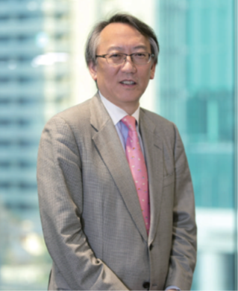

ロイヤルホールヨコハマ案内図

ロイヤルホールヨコハマ案内図
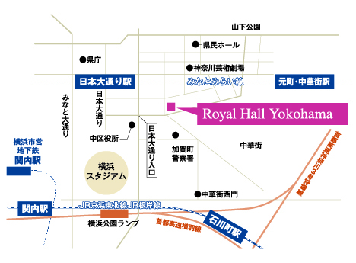
貿易記念日講演会 参加申込書
横浜貿易協会事務局 宛
Email：info-yokoboh@za.wakwak.com
Fax： ０４５-２１１-０２８５
貴社名
ご参加希望者

貴社での役職名 | お 名 前 | 緊急時の連絡先  （メールアドレス  または電話番号）
会員の方は「緊急時の連絡先」の記載は不要です。

